راهنمای وب سایت اساتید

# 1- شمای کلی وب سایت

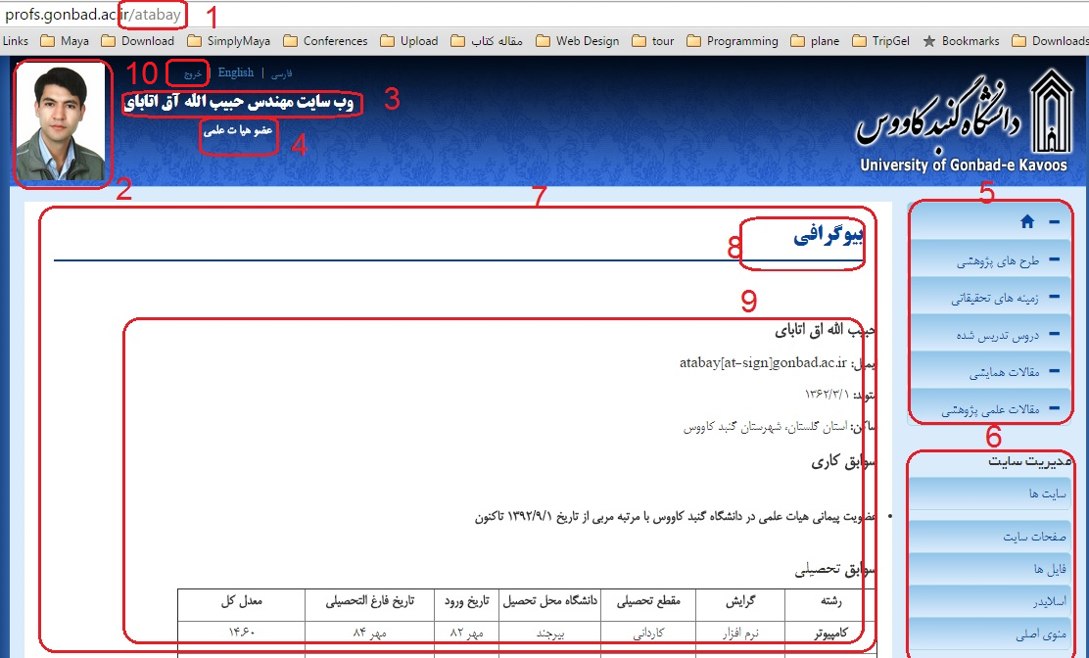

بخش های مختلف وب سایت مطابق با شماره بندی بالا بصورت زیر است.

1. آدرس سایت: این ادرس بصورت انگلیسی بدون فاصله نوشته می شود و منحصر به فرد است.
2. عکس شخصی یا لوگوی سایت که به اختیار می توانید در صفحه خود قرار دهید.
3. عنوان سایت: عنوانی است که در بالای صفحه نمایش داده شده و قابل ویرایش می باشد. این عنوان در موتورهای جستجو نیز نمایش داده خواهد شد.
4. توضیحات مختصر: شامل توضیحات حداکثر حدودا 100 کاراکتر که شامل کلمات کلیدی مناسب برای توضیح صفحه سایت شماست.
5. منوی اصلی سایت که بیننده سایت شما این منو را مشاهده کرده و می تواند صفحات مختلف سایت شما را مرور کند.
6. منوی مدیریت: در صورتیکه به سایت خود وارد شده باشید این منو نمایش داده می شود و از طریق آن می توانید محتوای سایت خود را ویرایش کنید.
7. محتوای صفحات شما در این بخش نمایش داده می شود
8. هر صفحه شامل عنوانی است که در این بخش نمایش داده می شود
9. اطلاعات صفحه در این بخش نمایش داده می شود
10. لینک ورود(خروج) به (از) بخش مدیریت سایت در این بخش نمایش داده می شود در کنار آن لینک صفحات فارسی و انگلیسی سایت نیز قابل مشاهده است.

# 2- ورود و خروج از بخش مدیریت سایت

برای وارد شدن به سایت از گزینه ورود اساتید قابل مشاهده در بالای صفحه استفاده کنید

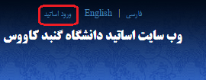

سپس نام کاربری (ایمیل) و رمز عبور خود را وارد کنید و گزینه ورود را بزنید

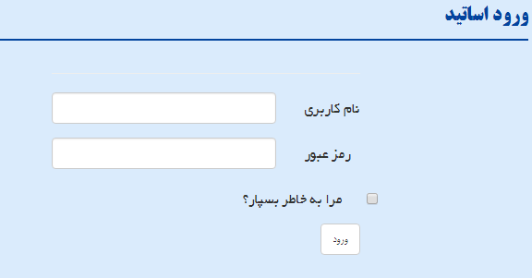

# 3- افزودن و ویرایش اطلاعات اولیه سایت:

پس از ورود به سایت، از طریق گزینه "سایت ها" در منوی مدیریت به صفحه لیست سایت ها منتقل می شود که در ان سایت هایی که شما قابلیت ویرایش آن را دارید نشان داده می شود (معمولا یک سایت)

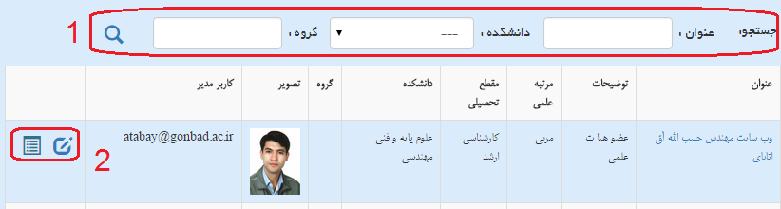

گزینه شماره 1 برای جستجو در میان سایت ها برای کاربران بیرونی است و برای مدیریت، کاربردی ندارد اما گزینه های شماره 2 برای ویرایش اطلاعات اصلی  است.

گزینه ویرایش را زده و به صفحه زیر منتقل شوید.

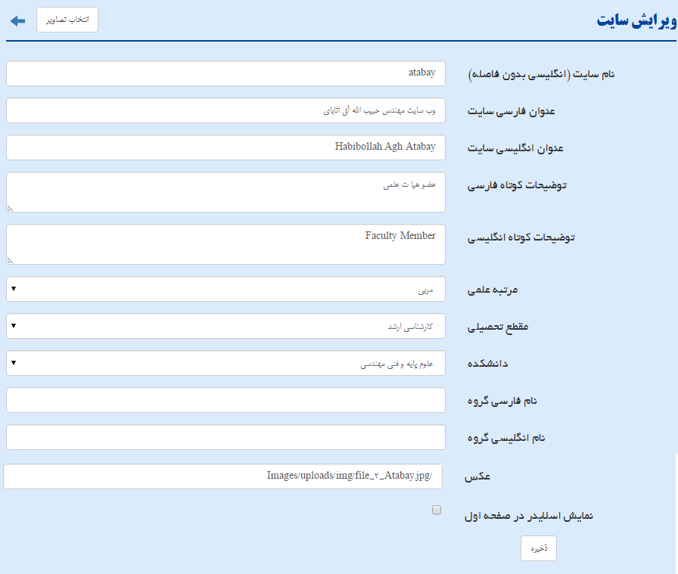

اغلب این اطلاعات نیاز به توضیح ندارد فقط چند مورد قابل ذکر است.

نام سایت را بهتر است تغییر ندهید در صورت نیاز به تغییر از حروف کوچک انگلیسی استفاده کنید. اگر چند کلمه ای مورد نظر باشد کلمات را علامت منهی (-) از هم جدا کنید. توجه کنید که سیستم نام تکراری را قبول نمی کند.

عکس همان عکسی است که در گوشه بالای صفحه قرار می گیرد. برای درج عکس باید قبلا انرا در سایت اپلود کرده باشید. (بخش 4) اگر عکس را اپلود کرده اید گزینه "انتخاب تصاویر" را کلیک کنید. با زدن این گزینه بخشی در بالای صفحه باز می شود که عکس های اپلود شده را نشان می دهد مانند تصویر زیر:

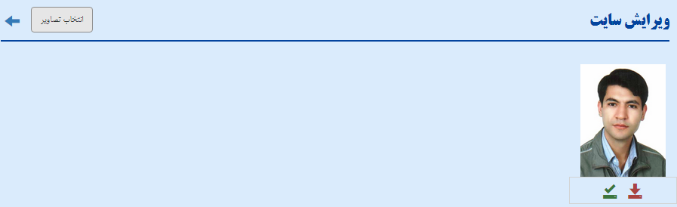

برای تنظیم تصویر دلخواه به عنوان لوگو روی گزینه تیک سبز رنگ کلیک کنید. توجه کنید که پس از زدن ان فیلد تصویر بصورت خودکار پر خواهد شد.



سپس گزینه ذخیره را بزنید

# 4- افزودن و ویرایش فایلها

برای افزودن فایل از منوی مدیریت گزینه "فایل ها" را انتخاب کنید. در صفحه مربوطه لیست فایل ها اپلود شده قابل مشاهده خواهد بود

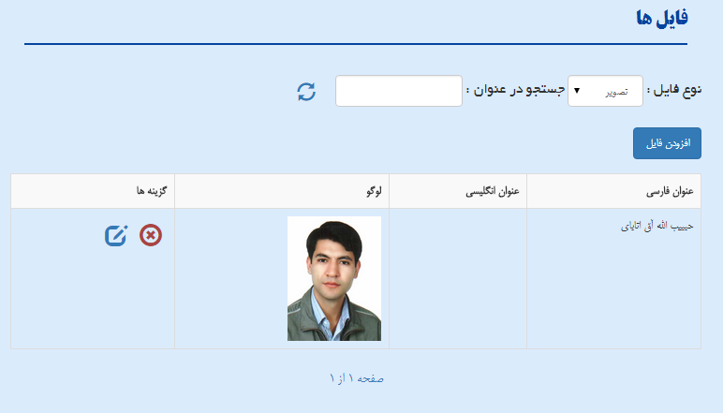

از گزینه های بالای صفحه برای جستجو و فیلتر کردن فایل ها می توانید استفاده کنید. برای اضافه کردن فایل جدید گزینه "افزودن فایل " را بزنید. (ویرایش فایل نیز مانند همین صفحه است)

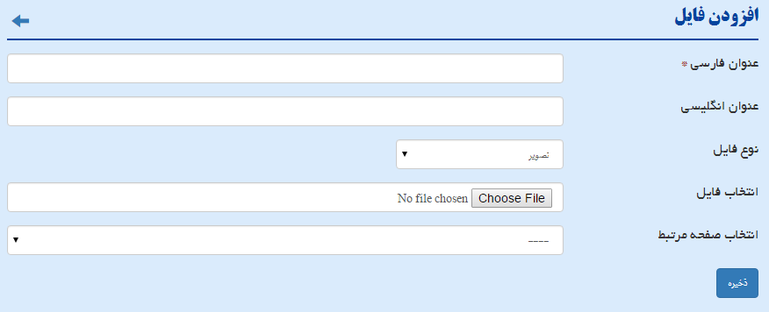

در کل کارکرد فایلها به دو دسته تصاویر و اسناد تقسیم شده اند. از تصویر و اسناد در محتوای صفحات می توانید استفاده کنید. همچنین برای تصاویر یک کاربرد دیگر نیز وجود دارد و ان استفاده در اسلایدر است. برای کاربرد اول فقط تعیین عنوان فارسی، نوع فایل وانتخاب فایل، کافی است اما برای کاربرد دوم بهتر است عنوان انگلیسی و صفحه مرتبط نیز استفاده شود که البته الزامی نیست.

فرض کنید که میخواهید در اسلاید صفحه اول عکسی قرار دهید که به عنوان خبر به صفحه ای دیگر لینک شود. در این مکان این کار امکان پذیر است.

# 5- کار با صفحات سایت

هر وب سایت از یک مجموعه صفحه تشکیل می شود که در بخش های مختلف می توان از انها استفاده کرد. صفحات یا جزئی از منوی اصلی هستند که در منوی اصلی یا زیر منوهای ان قرار می گیرند یا جزئی از منو نیستند که این نوع صفحات دیده نخواهد شد مگر اینکه لینک انها در یک صفحه دیگر قرار گیرد یا اینکه به یکی از اسلاید های اسلایدر صفحه اصلی متصل شوند که در این صورت با کلیک به عنوان یک اسلاید می توان به این صفحه انتقال یافت. گزینه انتخاب "صفحه مرتبط" در بخش قبلی به این مورد اختصاص یافته است.

برای ایجاد و ویرایش صفحات گزینه "صفحات سایت" را از منوی مدیریت کلیک کنید.

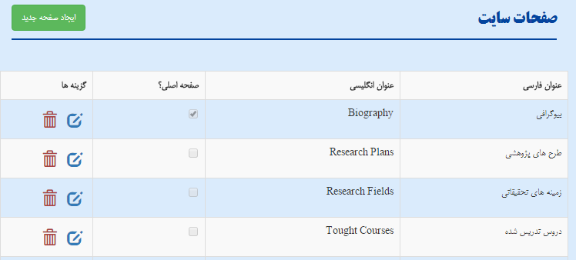

در صفحه مربوطه لیستی از صفحات موجود را می بینید که می توانید انها را ویرایش و حذف کنید. برای ایجاد صفحه جدید گزینه "ایجاد صفحه جدید" را کلیک کرده و اطلاعات صفحه را در فیلدهای مربوطه وارد کنید.

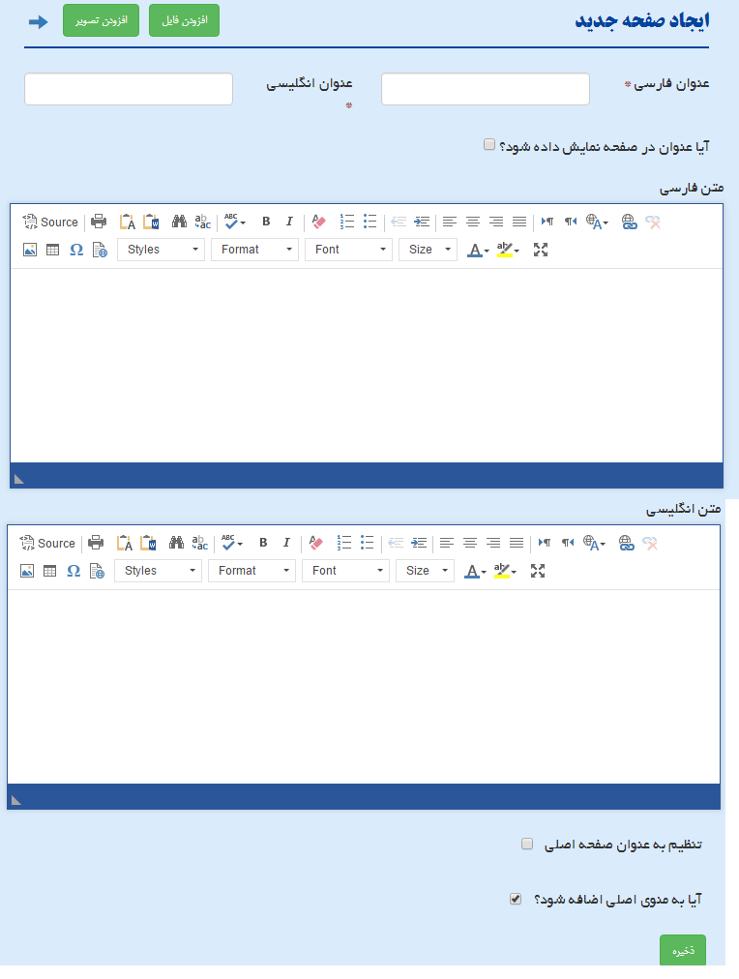

ذکر چند مورد درباره این صفحه ضروری است.

* عناوین فارسی وانگلیسی صفحه الزامی است.
* در برخی موارد نیاز است عنوان صفحه در خود صفحه دیده نشود و فقط در منوها ظاهر شود در این مواقع گزینه "آیا عنوان در صفحه نمایش داده شود" را غیرفعال نمایید در غیر اینصورت برای ایجاد یکنواختی و ظاهر مناسب این گزینه را حتما فعال کنید.
* برای نوشتن متن فارسی از گزینه راست به چپ () و متون انگلیسی از چپ به راست () استفاده نمایید.
* برای افزودن تصویر به متن صفحه ابتدا باید تصاویر مورد نظر را آپلود کرده باشید (بخش آپلود فایل را ببینید)
  + پس از اپلود فایل برای انتخاب تصاویر گزینه "انتخاب تصویر" در بالای صفحه را کلیک کنید.
  + در این هنگام صفحه زیر به بالای صفحه اضافه می شود:

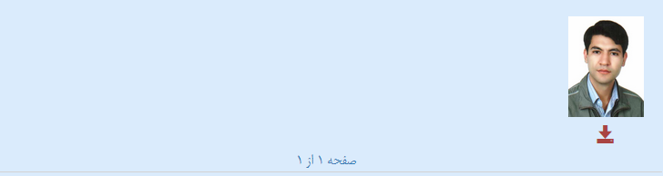

* + بر روی فلش قرمز رنگ کلیک کنید. صفحه زیر باز می شود.

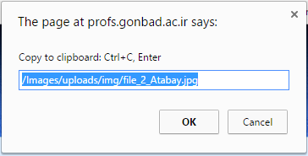

* + برای کپی گرفتن از ادرس تصویر Ctrl+C را بزنید سپس این پنجره را ببندید.
  + برای روی گزینه درج تصویر در ویرایشگر متن () کلیک کنید. صفحه زیر باز می شود.

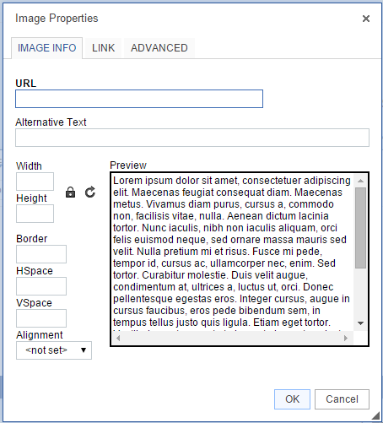

* + در این صفحه باید ادرس کپی شده در مرحله قبل را در فیلد Url قرار دهید (Paste کنید). می توانید طول و عرض تصویر را نیز در این قسمت تعیین کنید(Width, Height) یا در صورت لزوم تصویر به سمت چپ یا راست تنظیم کنید (Alignment). و در نهایت OK را بزنید.
* برای افزودن لینک به متن صفحه از گزینه  استفاده کنید. اگر لینک شما مربوط به دانلود یک فایل باشد، ابتدا فایل را اپلود کرده و سپس آدرس ان را با کلیک کردن بر روی گزینه "انتخاب فایل" و انجام مراحل مشابه به انتخاب تصویر، کپی کرده و در قسمت URL قرار دهید.

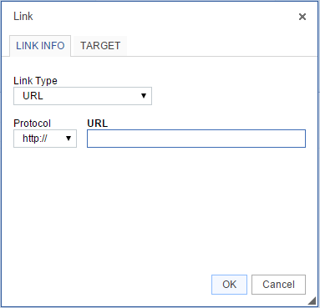

* هر صفحه می تواند به عنوان صفحه اصلی یا صفحه خانه تنظیم شود. با گزینه "تنظیم به عنوان صفحه اصلی" می توانید این کار را انجام دهید.
* گزینه "آیا به منوی اصلی اضافه شود" این صفحه را بطور خودکار به منوی اصلی سایت اضافه می کند که معمولا این کار طبیعی است. فقط در هنگامی نمیخواهید این صفحه دیده شود یا این صفحه را به عنوان لینک جزئیات در اسلایدر می خواهید استفاده کنید این گزینه را غیرفعال کنید.
* در نهایت گزینه ذخیره را بزنید. توجه داشته باشید که با زدن این گزینه اطلاعات در سایت بارگذاری شده و قابل رویت خواهد بود مگر انکه این صفحه در منو نباشد یا لینکی به ان در سایت ثبت نشده باشد.

# 6- کار با اسلایدر صفحه اول

هر سایت می تواند در صفحه اول خود دارای یک اسلایدر از تصاویر باشد. برای فعال کردن این قابلیت با کلیک بر روی گزینه "سایت ها" در منوی مدیریت و ویرایش اطلاعات اولیه (بخش 3) گزینه "نمایش اسلایدر در صفحه اول" را فعال کنید.

پس از فعال کردن اسلایدر با کلیک روی گزینه اسلایدر در منوی مدیریت به صفحه مربوطه منتقل شده و عکسها را به اسلایدر اضافه کنید. برای این کار باید قبلا تصاویر دلخواه را در سایت آپلود کرده باشید. (بخش 4) برای انتخاب تصاویر آپلود شده از گزینه "انتخاب تصاویر" استفاده کنید. با کلیک بر روی این گزینه بخشی در بالای صفحه باز می شود که شما می توانید با کلیک بر روی علامت  کنار تصویر مورد نظر ان را به اسلایدر اضافه کنید. با کلیک بر روی این گزینه تصویر انتخابی به لیست تصاویر موجود در اسلایدر اضافه می شود. در این بخش نیز گزینه های  و  برای تغییر ترتیب عکسهای اسلایدر و گزینه  برای حذف این تصویر از اسلایدر در دسترس خواهد بود.

توجه کنید که تصاویر مناسب برای اسلایدر باید دارای نسبت طول به عرض 2 در 1 باشد یعنی ابعاد 300 در 600 پیکسل یا 400 در 800 پیکسل برای تصاویر اسلاید مناسب است چون کمتر دچار کشیدگی خواهد شد.

# 7- کار با منوی اصلی

اگر صفحات را به ترتیب اضافه کرده و در هنگام افزودن صفحه گزینه "افزودن به منوی اصلی" را زده باشید تصاویر به همان ترتیب در منو ظاهر خواهند شد. اما اگر خواستید ترتیب تصاویر را تغییر داده یا زیرمنو در منوی اصلی سایت داشته باشید نیاز به ویرایش منوی اصلی خواهید داشت. برای این کار گزینه "منوی اصلی" در منوی مدیریت را کلیک کرده و وارد صفحه زیر شوید.

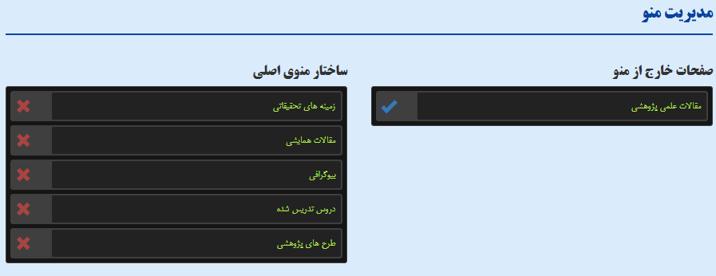

در این صفحه عنوان تصاویری که در منوی اصلی قرار ندارند در سمت راست و ساختار منوی اصلی در سمت چپ دیده می شود. برای افزودن صفحه ای که هنوز یه منو اضافه نشده است گزینه  را کلیک کنید. برای حذف صفحه ای از منو بر روی گزینه  کنار صفحه مورد نظر دابل کلیک کنید. برای جابجایی گزینه های منو و تغییر ساختار آن می تواند هر ایتم را با کلیک کردن ونگهداشتن جابجا کنید. در هنگام جابجایی به موقعیت جدید لینک دقت کنید تا در جای مناسب قرار گیرد (مانند تصویر زیر).

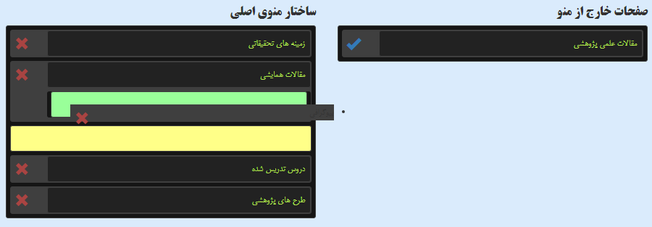

منطقه سبز رنگ محل جدید منو و منطقه زرد رنگ محل قبلی منو را نشان می دهد.

با تشکر